**Docker+bind性能测试**

### 前提

设备5.103配置

|  |  |
| --- | --- |
| Cpu | 56逻辑核 |
| 内存 | 128g |
| 网卡 | 万兆 |
| docker版本 | 19.03.12 |
| bind版本 | 9.16.0 |

发包机

192.168.140.56

### 测试目标

Doker启动的bind服务，处理包性能

### 操作拓扑图（授权）

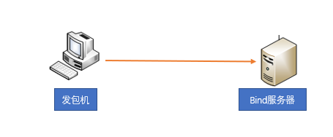

### 操作步骤

**4.1 配置dns授权**

docker容器里配置named.conf

目录：/usr/local/named/etc/named.conf

内容：

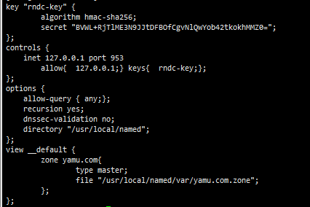

授权内容：

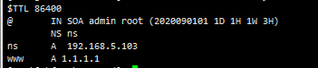

授权结果为：www.yamu.com 返回结果1.1.1.1

**4.2 压力测试**

使用querydns测试工具测试bind性能，查看丢包率

不足：最大qps为2万5左右

使用top观察内存 cpu 磁盘占用情况

**4.3 测试结果**

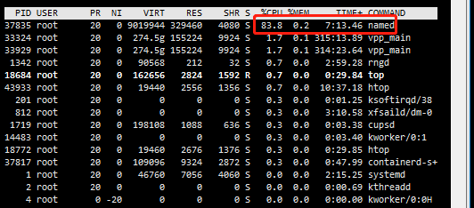

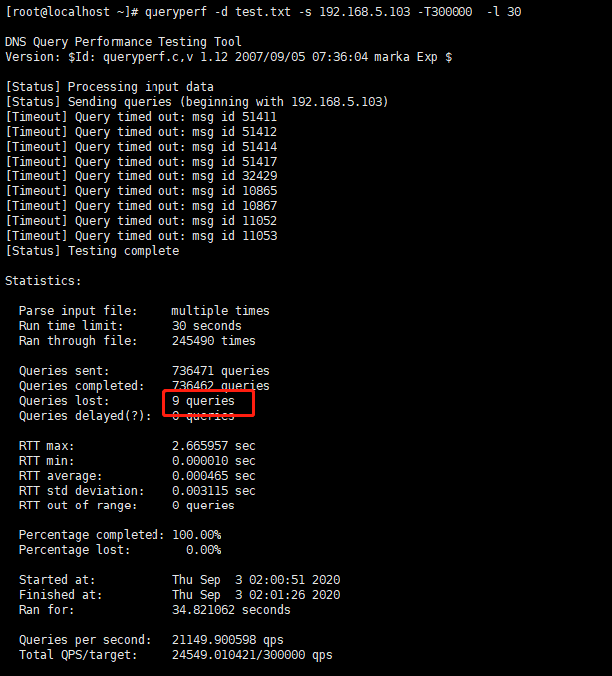

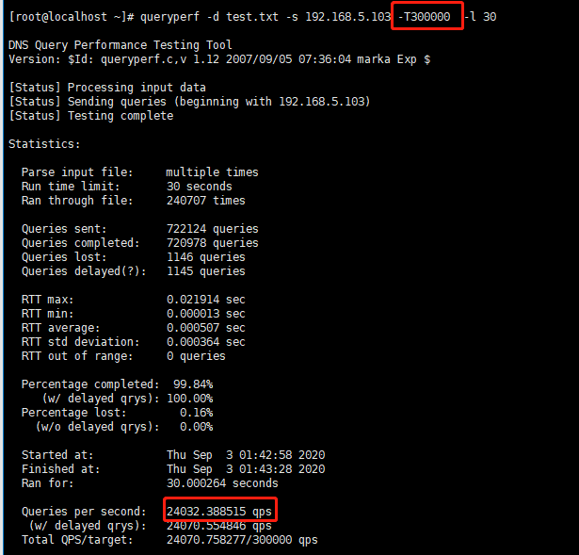

|  |  |  |  |  |
| --- | --- | --- | --- | --- |
| 发送包 | 丢包 | 丢包率 | Cpu最大使用率 | 内存最大使用率 |
| 745665 | 0 | 0 | 83.4 | 0.3 |
| 736471 | 9 | 0 | 85.8 | 0.3 |
| 699645 | 4 | 0 | 83.1 | 0.3 |
| 743287 | 42 | 0.01 | 80.9 | 0.3 |
| 675254 | 374 | 0.06 | 86.1 | 0.3 |